|  |
| --- |
| **OC Pizza**  **Projet 8**  Dossier d'exploitation  Version 1.0 |
| **Auteur**  Mickaël HORN  *Développeur d'applications iOS junior* |

Table des matières

1 - Versions 4

2 - Introduction 5

2.1 - Objet du document 5

2.2 - Références 5

3 - Pré-Requis 6

3.1 - Choix de l’hébergeur 6

3.2 - Caractéristiques techniques 7

3.3 - Noms de domaines 8

3.4 - Base de données 10

3.5 - Transfert de fichiers 10

4 - Procédure de déploiement 11

4.1 - Base de données 11

4.1.1 - Artefacts 11

4.1.2 - Déploiement 11

4.2 - Site web client 15

4.2.1 - Artefacts 15

4.2.2 - Récupérez les fichiers du site 15

4.2.3 - Connectez-vous au serveur 15

4.2.4 - Vérifier le bon fonctionnement du site 17

4.2.4.1 - Erreur DNS 17

4.2.4.2 - Fichier manquant 17

4.2.4.3 - Erreur dans le code 17

4.3 - Site Web Entreprise 18

4.3.1 - Artefacts 18

4.3.2 - Récupérez les fichiers du site 18

4.3.3 - Ajouter un nouveau domaine 18

4.3.4 - .htaccess 21

4.3.5 - Connectez-vous au serveur 21

4.3.6 - Vérifier le bon fonctionnement du site 22

4.4 - Dossier ressources 22

4.4.1 - Artefacts 22

4.4.2 - Récupérez le fichier 22

4.4.3 - Connectez-vous au serveur 22

5 - Procédure de démarrage / arrêt 23

5.1 - Base de données 23

5.1.1 - Démarrage 23

5.1.2 - Arrêt 23

5.2 - Sites web client et entreprise 23

5.2.1 - Démarrage 23

5.2.2 - Arrêt 23

6 - Procédure de mise à jour 25

6.1 - Base de données 25

6.2 - Sites web client et entreprise 25

7 - Supervision / Monitoring 26

7.1 - Création du script de requêtes ping 26

7.2 - Création de la tâche CRON 26

7.3 - Consulter les statistiques et les logs 28

8 - Procédure de sauvegarde et restauration 29

8.1 - Base de données 29

8.1.1 - Sauvegarde 29

8.1.1.1 - Méthode 1 29

8.1.1.2 - Méthode 2 30

8.1.2 - Restauration 31

8.1.2.1 - Méthode 1 31

8.1.2.2 - Méthode 2 31

8.2 - Sites web client et entreprise 33

8.2.1 - Sauvegarde 33

8.2.2 - Restauration 33

# Versions

|  |  |  |  |
| --- | --- | --- | --- |
| Auteur | Date | Description | Version |
| Mickaël HORN | 11/09/2022 | Création du document | 1.0 |
| Mickaël HORN | 12/09/2022 | Ajout des parties 1 à 6 et 8 | 2.0 |
| Mickaël HORN | 13/09/2022 | Ajout de la partie 7, relecture du document | 3.0 |
|  |  |  |  |

# Introduction

## Objet du document

Le présent document constitue le dossier d’exploitation des applications OC Pizza Client (site e-commerce) et OC Pizza Employés (à destination des membres de l’entreprise).

Le but du document est de fournir à l’équipe technique du client, tout ce qu’il y a à savoir sur le déploiement des solutions, le démarrage / arrêt, les procédures de mises à jour, la supervision ainsi que le monitoring et pour finir, les procédures de sauvegarde et de réinstallation.

## Références

Pour de plus amples informations, se référer :

1. **DCT - Xxx** : Dossier de conception fonctionnelle de l'application
2. **DCT - Xxx** : Dossier de conception technique de l'application
3. **DCT - Xxx** : Procès verbal de livraison finale

# Pré-Requis

## Choix de l’hébergeur

Les solutions (le site web côté client, la base de données ainsi que le site entreprise) seront hébergées par OVH, un des leaders du marché, qui propose une qualité d’hébergement très satisfaisante et pourra répondre sans soucis aux besoins exprimés en amont.

Un site e-commerce se doit d’avoir suffisamment de ressources afin de fournir une expérience client des plus agréables.

Aussi, pour un site de cette envergure, un trafic moyen est à attendre et il est nécessaire de souscrire à une offre qui est en adéquation.

C’est pourquoi nous allons nous orienter vers l’offre « Performance 2 » d’OVH qui saura nous offrir ce dont nous avons besoin.



## Caractéristiques techniques

L’offre « Performance 2 » d’OVH nous offre la possibilité de réaliser plusieurs site grâce à l’option « Multisite », et nous allons d’ailleurs, pour le site web côté Entreprise, utiliser cette option.

Nos deux sites seront alors placés sur le même hébergement, nous permettant une centralisation.

Voici la configuration finale de notre serveur :

Bien entendu, les ressources sont modifiables et nous devrions en avoir suffisamment pour le lancement.

Lors de la souscription, s’il n’est pas proposé par défaut, veuillez choisir le système d’exploitation Linux Debian.

## Noms de domaines

Pour les noms de domaine, il faudra souscrire à deux domaines pour nos deux sites.

oc-pizza.com sera utilisé pour le site web client, et oc-pizza-admin.fr pour le site entreprise.

En cas d’ouverture de nouveaux points de vente à l’étranger, notre site client sera déjà adapté pour tous grâce à notre .com.

**Site client**

Nous pouvons profiter d’un nom de domaine offert la première année, qui sera celui du site client.



**Site Entreprise**

Nous devons souscrire à un autre domaine, qui sera l’adresse de notre site entreprise.

Pour cela, allez sur le site ovhcloud.com, onglet « Hébergements web & Domaines » et cliquez sur « Noms de domaine »

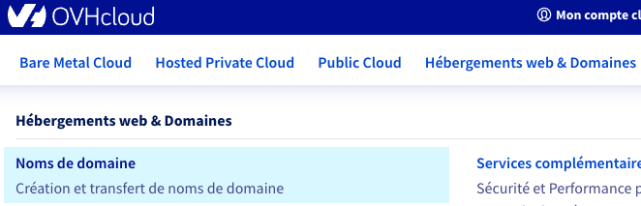

Suivez la marche à suivre, et une fois à l’étape du choix de l’hébergement, n’en choisissez aucun, car nous avons déjà souscrit à l’offre Performance 2.



Nous verrons dans la partie **Déploiement** de ce document, comment déployer le site entreprise sur cette adresse.

## Base de données

Notre base de données utilisera le SGBDR MySQL et sera administrée via phpMyAdmin.

Aucun téléchargement n’est requis, l’outil est accessible via votre espace client OVH.

Attention cependant, si vous devez recréer la base, à remettre les mêmes informations afin de faire correspondre la chaîne de connexion des sites à la base.

Si vous saisissez par exemple un nouveau nom, la connexion ne sera plus possible.

## Transfert de fichiers

Pour mettre nos sites web en ligne, il va nous falloir un outil de transfert de fichier (FTP), qui va nous permettre de charger les fichiers des sites web sur le serveur OVH.

Nous utiliserons, pour ceci, l’outil FileZilla qui est l’un des FTP de référence dans le monde du web.

Voici le lien de téléchargement :

<https://filezilla-project.org/download.php?type=client>

# Procédure de déploiement

## Base de données

### Artefacts

* horn_mickael_5_create_database_082022.sql
  + Le script Sql qui correspond à la création de la base de données
* horn_mickael_6_jeu_de_donnees_082022.sql
  + Un jeu de test afin de valider le fonctionnement de la base
* horn_mickael_7_mpd_082022.mwb
  + Le modèle, avec toutes les dépendances clés primaires / clés étrangères

### Déploiement

Pour créer la base de données, il faut tout d’abord se connecter à votre espace client OVH.

Ensuite, sélectionnez l’onglet « Databases » comme indiqué ci-dessous.

Cliquez sur « Actions » puis « Créer une base de données », dans le cas où vous avez déjà une ou plusieurs bases de créées, sinon, simplement sur « Créer une base de données ».

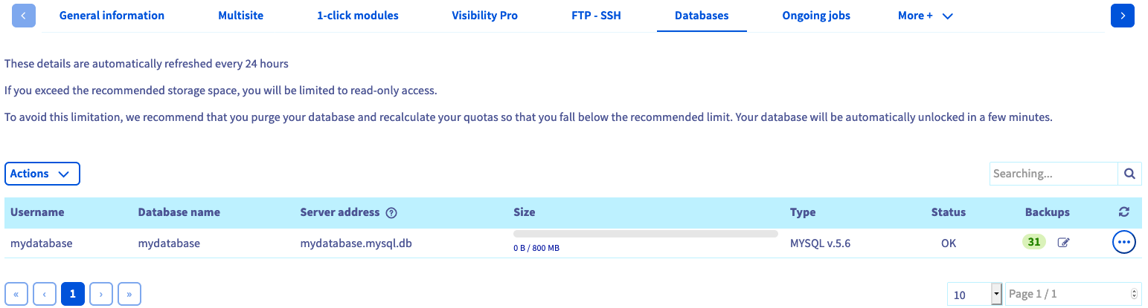

Vous allez devoir spécifier un type de base de données, qui correspond en réalité à la taille de celle-ci.

Nous vous conseillons de prendre l’espace le plus grand car nous attendons un certain nombre de clients, et nous devons être prêt à y faire face.

Pour finir, choisissez un nom d’utilisateur / mot de passe, qui fera office d’utilisateur pour vous connecter à votre base de données.

Pour des raisons de sécurité, choisissez un mot de passe relativement long, plus difficile à hacker.

**Username** : oc_pizza_admin_db

**Password** : hygbTRf(5,kkB

Une fois votre base créée, vous disposez d’un outil fourni par OVH du nom de phpMyAdmin qui se trouve dans l’onglet « Base de données », puis cliquez sur le bouton « … » et pour terminer « Accéder à phpMyAdmin ».

Rendez-vous dans l’onglet « Importer » et « Choisir le fichier » ou il faudra fournir le script de création de la base de données, dont le repository est [https://github.com/MickaeliOS/oc_pizza_8/database/horn_mickael_5_create_database_082022.sql](https://github.com/MickaeliOS/oc_pizza_8/database)

Cliquez ensuite sur le bouton « Exécuter ».

La base est maintenant créée.

Vous pouvez également procéder à des tests en exécutant le script « horn_mickael_6_jeu_de_donnees_082022.sql », situé dans le même repository.

Si à l’avenir vous souhaitez recréer la base de données, veuillez faire attention à toujours garder la chaîne de connexion de manière qu’elle pointe bien sur la bonne base.



User : oc_pizza_admin_db

Password : hygbTRf(5,kkB

Host : oc_pizza_db.mysql.db

Port : 3306

dbName : oc_pizza_db

## Site web client

### Artefacts

* Le dossier « Client_website/ » (trouvable sur le GitHub), contenant le site web client

### Récupérez les fichiers du site

Rendez-vous sur le repo GitHub contenant les fichiers du site client, et téléchargez-les sur votre machine.

### Connectez-vous au serveur

Ensuite, utilisez FileZilla pour vous connecter au serveur distant, en vous appuyant sur cette marche à suivre :

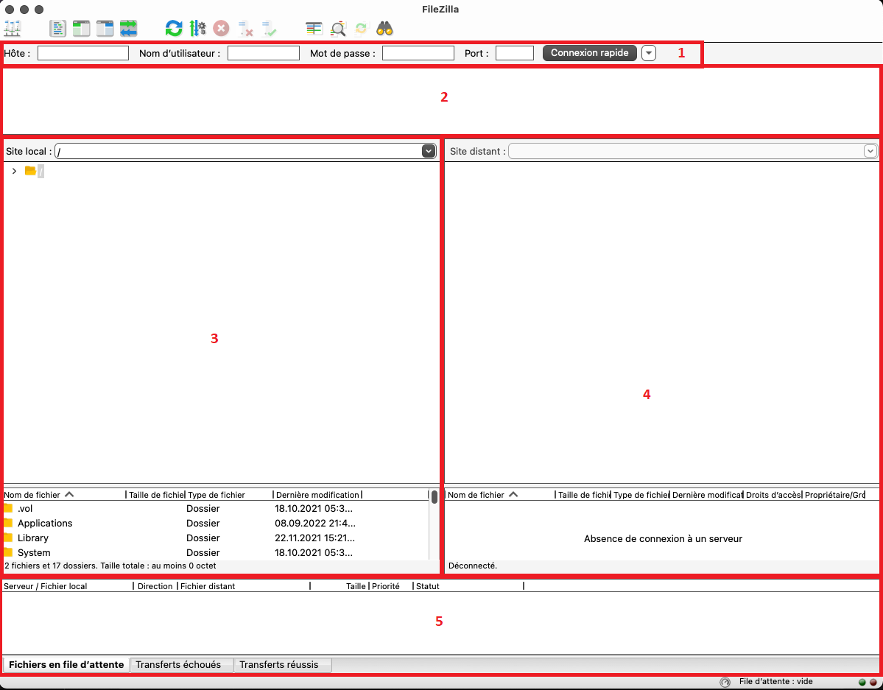

**1 – Connexion**

Ici, il faut se connecter à votre serveur distant OVH.

Pour se faire, il faut renseigner les différents champs de connexion.

Si vous ne les connaissez pas, il faudra alors vous rendre sur votre espace OVH, onglet FTP – SSH.

**Nom d’utilisateur** : ftp_user

**Mot de passe** : jfuHHV(§55ç;fP

**Port** : 21 (FTP)

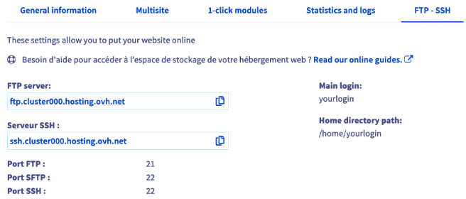

**2 – Statut**

Cette partie consiste à afficher le statut de connexion entre votre machine et le serveur distant.

Si tout est bien configuré, vous devriez voir apparaître « Connected to YOUR_OVH_FTP_SERVER ».

**3 et 4 – Local / remote**

Il s’agit de votre machine (3) et du serveur (4).

Vous allez donc devoir faire un glissé – déposé de votre machine vers le serveur.

**Attention :** pas dans n’importe quel dossier car nous sommes dans un cas « Multisite », nous vous invitons donc à mettre le contenu du site client dans le bon dossier sur le serveur (client_www).

**5 - Transferts**

Vous trouverez les états des transferts des fichiers, répartis en 3 onglets selon l’état actuel du transfert.

### Vérifier le bon fonctionnement du site

Une fois que vous avez réalisés toutes les étapes de déploiement, il vous suffit simplement de vous rendre sur votre site web, en renseignant la bonne adresse.

Si tout est en ordre, votre site devrait s’afficher correctement.

Si cela n’est pas le cas, vous devriez faire face à l’une de ces erreurs :

#### Erreur DNS

Assurez-vous que l’enregistrement A (qui correspond au pointage DNS de notre site) paramétré actuellement dans la zone DNS de votre domaine correspond bien à l’adresse IP de votre hébergement web OVHcloud.

#### Fichier manquant

Vous avez peut-être omis un ou plusieurs fichiers lors du transfert vers le serveur.

Il se peut également que la connexion avec la base de données soit interrompue à cause d’une mauvaise chaîne de connexion dans le code.

#### Erreur dans le code

Vérifier bien que votre code est exempt d’erreurs, car cela peut-être une des raisons les plus communes pour laquelle votre site ne s’affiche pas correctement.

## Site Web Entreprise

Le site web client étant maintenant déployé, nous allons voir la procédure, quasi identique pour déployer le site web entreprise.

### Artefacts

* Le dossier « entreprise_website/ » (trouvable sur le GitHub), contenant le site web de l’entreprise.

### Récupérez les fichiers du site

Rendez-vous sur le repo GitHub contenant les fichiers du site entreprise, et téléchargez-les sur votre machine.

### Ajouter un nouveau domaine

Le site client utilise le domaine qui nous a été offert pour une durée d’un an lors de la souscription à l’hébergement.

Pour le site entreprise, il nous faut souscrire à un autre domaine.

Nous avons déjà réalisé cette étape dans la partie **3.3 Noms de domaines.**

Maintenant, nous allons ajouter ce domaine à notre hébergement.

Allez dans votre espace client -> Web Cloud -> Hébergements -> sélectionnez notre offre -> Multisite.

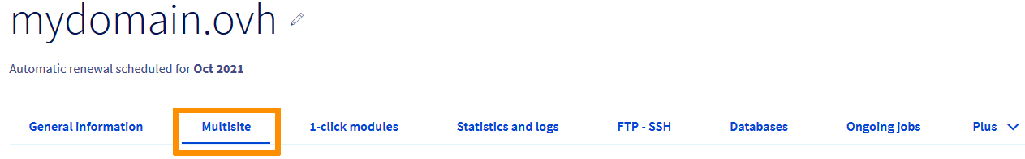

Ensuite, cliquez sur « Actions » et « Add a domain or sub-domain ».

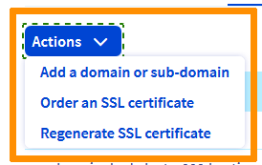

Ici, laissez cocher “Add a domain registered with OVH » puis sélectionnez dans la liste, le domaine que nous avons créé au début, oc-pizza-admin.

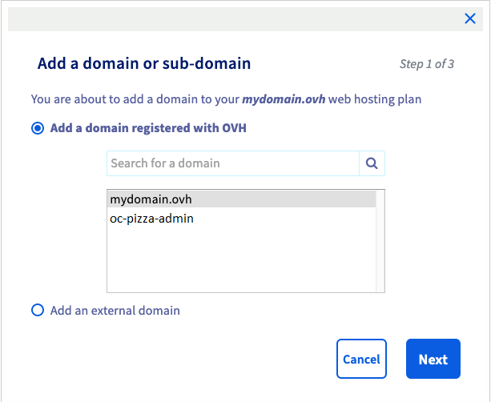

Dans cette étape, ne remplissez pas le champ de texte indiqué « sub-domain ».

Par défaut, si on ne spécifie pas de sub-domain, OVH utilisera le domaine de base, à savoir celui que nous avons spécifié au début.

Le dossier racine, quant à lui, correspond au dossier dans lequel nous allons déployer nos fichiers avec FileZilla.

Choisissez donc comme nom de dossier, « entreprise_www ».

Choisissez SSL pour que notre site soit sécurisé et appelé via le protocole HTTPS, puis cliquez sur Next.

Vous arriverez alors sur une page vous récapitulant vos choix, cliquez sur « Confirm ».

### .htaccess

Avant de déployer les fichiers du site entreprise, il nous faut restreindre son accès à certaines adresses IP.

Pour faire cela, nous utilisons un fichier .htaccess, construit comme ceci :

L’idée ici est de n’autoriser personne à consulter ce site, sauf les adresses spécifiées manuellement.

**Deny from all** empêche quiconque d’accéder au site entreprise.

Par la suite, il faudra que le client renseigne les différentes adresses IP de ses points de vente qui accèderont au site grâce à **Allow from @IP.**

### Connectez-vous au serveur

Ensuite, utilisez FileZilla pour vous connecter au serveur distant, comme pour l’étape du site web client.

Si vous ne connaissez pas vos identifiants, veuillez-vous référer à l’étape **4.2.3 Connectez-vous au serveur**.

Cette fois-ci, glissé-déposé les fichiers du site web entreprise, qui se trouve dans votre machine, vers le dossier « entreprise_www », situé sur le serveur.

### Vérifier le bon fonctionnement du site

Étape identique portant le même nom, à laquelle vous pourrez vous référer : **4.2.4 Vérifier le bon fonctionnement du site**.

## Dossier ressources

### Artefacts

* Le dossier « Ressources » (trouvable sur le GitHub), contenant les éventuels scripts.

### Récupérez le fichier

Rendez-vous sur le repo GitHub contenant le fichier du « Ressources » et téléchargez-le sur votre machine.

### Connectez-vous au serveur

Même étape que pour le déploiement des sites, mais avec cette fois-ci, le dossier « Ressources ».

# Procédure de démarrage / arrêt

La première chose à faire est de se connecter via SSH au serveur d’hébergement.

Pour se faire, ouvrez un terminal et rentrez la commande suivante :



**Root** correspond à votre login, **ssh.cluster000.hosting.ovh.net** est l’adresse du serveur SSH et pour finir, **-p 22** correspond au port SSH.

Si vous avez besoin de toutes les informations à l’avenir, vous pouvez les retrouver en vous connectant à votre espace client OVH -> Web Cloud -> Hébergements -> Votre hébergement -> FTP – SSH.

Une fois connecté, il vous suffit de rentre les commandes présentées dans les parties qui suivent.

## Base de données

### Démarrage



### Arrêt



## Sites web client et entreprise

### Démarrage



### Arrêt



# Procédure de mise à jour

## Base de données

Attention, avant toute mise à jour de la base de données, il est fortement recommandé d’effectuer une sauvegarde.

Vous trouverez la marche à suivre dans la partie **9 - Procédure de sauvegarde et restauration**.

Pour effectuer des mises à jour, accédez à phpMyAdmin via l’onglet Bases de données sur votre espace client, cliquez sur « … » puis « Accéder à phpMyAdmin ».

Sélectionnez votre base de données dans la liste sur votre gauche pour afficher votre base et procéder à vos modifications.

## Sites web client et entreprise

De même que pour la base de données, nous vous suggérons, via FileZilla, de faire une sauvegarde de vos sites en téléchargeant les dossiers, puis de les stocker dans vos archives.

Par la suite, vous pourrez réaliser les modifications souhaitées, puis vous référer à la partie **4.2.3 Connectez-vous au serveur**.

# Supervision / Monitoring

## Création du script de requêtes ping

Nous avons mis en place un script shell qui interroge constamment le serveur et alerte par mail s’il devient injoignable.

Le script a pour nom « monitoring-server.sh », et se trouve dans le dossier « Ressources ».

Il a pour mission d’envoyer un mail dans le cas où le serveur est indisponible.

## Création de la tâche CRON

Pour ce faire, nous allons créer une tâche automatisée CRON, via votre espace client.

Cliquez sur « More » puis sur « Scheduled jobs - Cron ».

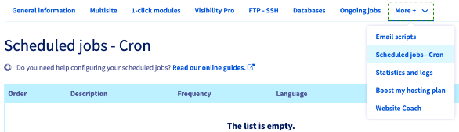

Ensuite, on spécifie le dossier contenant le script, le langage (de base sur PHP, sélectionnez « Autre »).

Vous pouvez alerter un administrateur si le script en lui-même échoue.

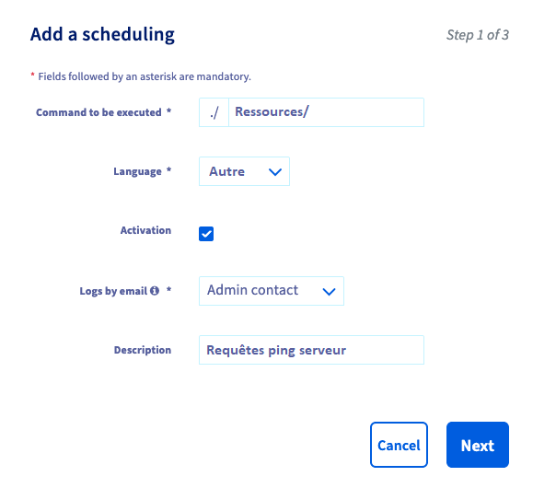

Définissez une fréquence de lancement du script, grâce au langage CRON.

Nous avons défini un lancement toutes les 5 minutes au moyen de la chaine : */5 * * * *.

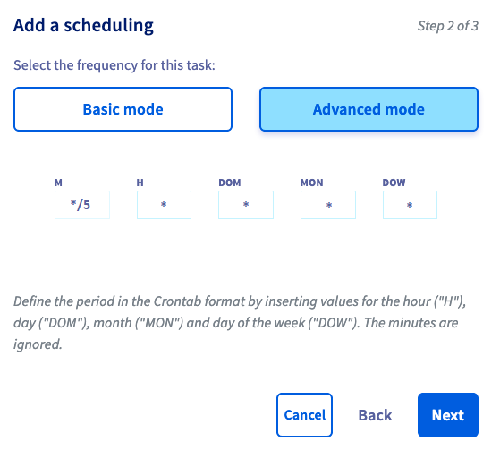

## Consulter les statistiques et les logs

Un autre moyen de visualiser et surveiller l’activité de votre serveur, est de consulter les statistiques et les logs.

Vous pourrez alors consulter les statistiques ainsi que les logs de vos sites.

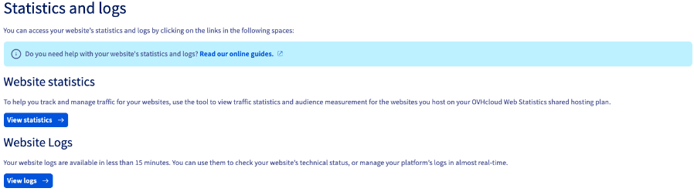

# Procédure de sauvegarde et restauration

## Base de données

### Sauvegarde

#### Méthode 1

Pour sauvegarder la base de données, allez sur phpMyAdmin via l’onglet Bases de données sur votre espace client, cliquez sur « … » puis « Accéder à phpMyAdmin ».

Sélectionnez votre base de données sur la partie gauche de l’écran, puis allez sur l’onglet exporter -> bouton « Exécuter ».

Garder votre exportation en lieu sûr.

#### Méthode 2

Allez sur votre espace client, onglet « Base de données », cliquez sur les « … » à droite de la base concernée, puis cliquez sur « Créer une sauvegarde » / « Create a backup ».

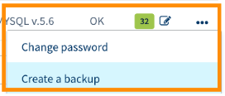

Par la suite, la fenêtre suivant apparaît, vous proposant de sélectionner une date de sauvegarde.

### Restauration

#### Méthode 1

Sur phpMyAdmin, créer cliquez sur le bouton « importer » et « Choisir le fichier ».

Choisissez le fichier que vous souhaitez utiliser pour la restauration.

#### Méthode 2

Onglet « Base de données », les « … » puis « Importer un fichier » / « Import file ».

Ensuite, « Importer un nouveau fichier » / « Import a new file ».

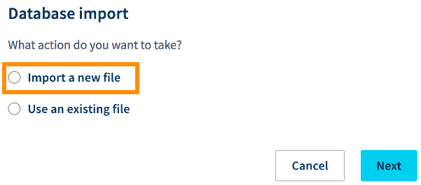

Cliquez sur « Parcourir », puis choisissez votre fichier à importer.

Vous pouvez également spécifier un nom.

Vous pouvez cocher la case « Empty the current database » uniquement dans le cas où vous souhaitez que le dump que vous importez remplace complètement la sauvegarde actuelle de la base.

## Sites web client et entreprise

### Sauvegarde

Connectez-vous via FileZilla au serveur distant en reprenant le point **4.2.3 – Connectez-vous au serveur, partie 1 - Connexion**.

Sur la partie droite du logiciel, ciblez le dossier du ou des sites que vous souhaitez télécharger, puis procédez au téléchargement.

### Restauration

Munissez-vous du fichier originel ou bien de celui qui correspond à l’une de vos sauvegardes, puis suivez les étapes du point **4.2.3 -** **Connectez-vous au serveur**.